**ĐÈN PANEL PHILIPS**

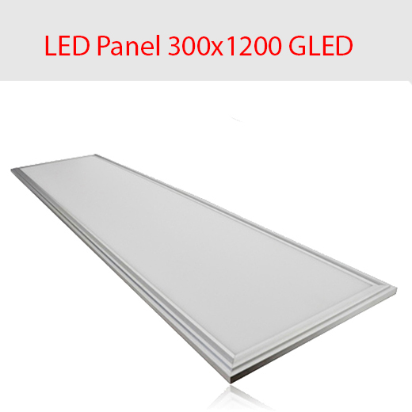

* **Ánh sáng rực rỡ, lấp lánh để tạo cảnh chiếu sáng tại nhà**

Đèn halogen dạng trong có ánh sáng lấp lánh, mang đến sự phản chiếu tuyệt đẹp ở nơi mà đèn chiếu sáng và tạo bóng rõ nét ở nơi đèn không chiếu đến. Đèn halogen của Philips mang hiệu ứng chiếu sáng trang trí vào phòng bạn, đưa phòng bạn đến với cuộc sống.

* **Ánh sáng halogen rực rỡ cung cấp độ tương phản tốt hơn để tập trung ánh sáng hơn**

Với ánh sáng rực rỡ của các đèn halogen Philips này, độ tương phản tăng thêm, chữ cái rõ nét hơn và tầm nhìn tốt hơn. Ánh sáng rực rỡ giúp đôi mắt bạn thêm thoải mái để tập trung tốt hơn.

* **Chiếu sáng tạo điểm nhấn có thể giúp tập trung hoàn hảo vào các vật thể**

Đèn Philips này hoàn hảo để sử dụng tại nhà trong các phòng kiểu cách đòi hỏi chiếu sáng tạo điểm nhấn cho hiệu ứng nổi bật mạnh mẽ.

* **Khả năng điều chỉnh ánh sáng tốt nhất để thay đổi ánh sáng và tạo không khí ấm cúng**

Đèn này có thể được dùng kết hợp với mọi bộ điều chỉnh độ sáng và không những sẽ giảm độ sáng đến 0% mà còn tạo không khí ấm cúng như khi bạn dùng bằng đèn sợi đốt.

